«Сезон пилигримов»

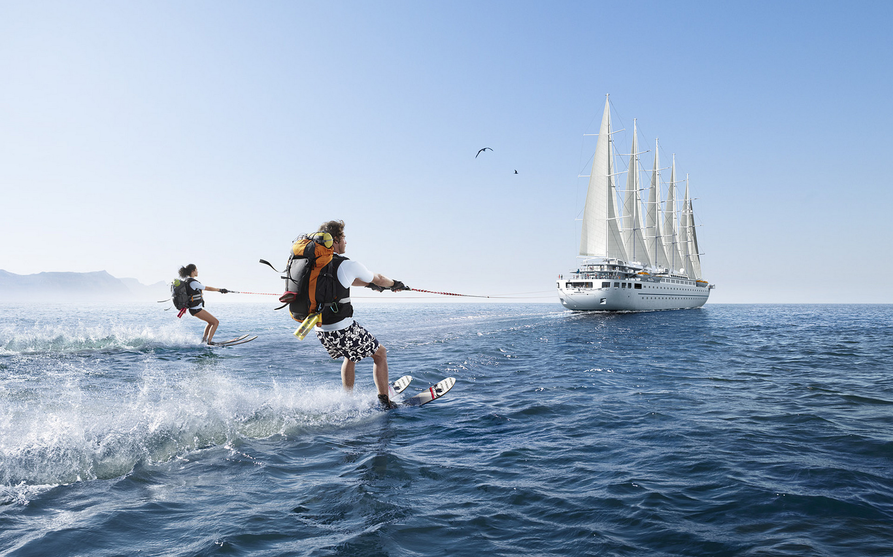

Дорогие читатели!
Начинается сезон отдыха, отпусков и каникул!!!
А значит, для большинства из нас вновь актуален вопрос - где провести долгожданный отпуск? Книги о путешествиях, художественная литература о странах и континентах, путевые заметки и письма могут стать неисчерпаемым источником идей в выборе места отдыха. Возможно, чтение захватит вас настолько, что вы решите изменить запланированный маршрут.
Справочно-информационный отдел СОЮБ представляет обзор изданий серии «Амфора TRAVEL» из фонда отдела обслуживания нашей библиотеки.
Не хочешь оставаться пассивным наблюдателем? Мечтаешь с головой окунуться в незнакомый мир? Тогда нам по пути!
Книги серии «Амфора Travel» станут приятными спутниками для путешественников, отправляющихся в самые разные точки земного шара.
Читай с удовольствием!
И – приятных путешествий с книгами серии «Амфора Travel»!

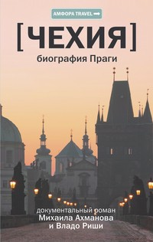
Ахманов, М., Риша, В. Биография Праги / Ахманов, М., Риша, В.- Санкт-Петербург: Амфора: ТИД Амфора, 2012.- 382с.- (Серия «АМФОРА TRAVEL»)
У этой книги два автора – петербургский прозаик Михаил Ахманов и пражанин Владо Риша, главный редактор журнала «Икария». Их объединяет давняя любовь к чешской столице, стобашенной красавице Праге. Эта книга - не путеводитель, а роман о Праге, её дворцах и храмах, истории и преданиях, трагедиях, победах и таинственной атмосфере, искусстве и великих людях, без которых не было бы Праги и её чудес. Люди создают город, а город, обретая свой неповторимый облик, уникальное пространство мыслей и чувств, картин и звуков, создаёт людей, и существуют они затем в веках в неразрывном единстве.

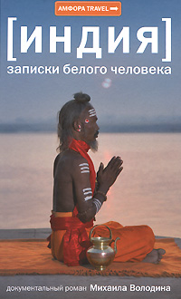
Володин, М. Записки белого человека / Володин, М. - Санкт-Петербург: Амфора: ТИД Амфора, 2008.- 374с.: ил. - (Серия «АМФОРА TRAVEL»)
Несмотря на то, что «Записки белого человека» не являются путевыми заметками в прямом смысле, в основе книги лежат путешествия автора по Индии. Но экзотический антураж здесь лишь средство: на фоне ярких декораций показан человек, отправившийся в путь в одиночку, его чувства и мысли, его осознание себя и своего места в мире.
Путешествие - это опыт, рождающийся под влиянием внешних впечатлений и собственных духовных трансформаций. Именно о таком опыте рассказывает в своей книге "Индия. Записки белого человека" Михаил Володин. В книге описана Индия – притягательная и противоречивая, порой жёстокая и в то же время исполненная сострадания.

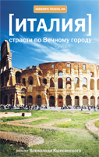
Кшесинский, В. Страсти по вечному городу/ Кшесинский, В. - Санкт-Петербург: Амфора: ТИД Амфора, 2013.- 351с.- (Серия «АМФОРА TRAVEL»)
«Страсти по Вечному городу» — не только роман, но и путеводитель по самым нехоженым тропам Рима. Вашим верными и компетентными гидами станут удивительные персонажи — от знойных аборигенов и переселенцев, ставших римлянами больше, чем сами римляне, до русских туристов, которые, подобно главной героине, Лёке Ж., сметают всё на своем пути быстрее извержения вулкана.
Мама Рома, держись! Мало не покажется…

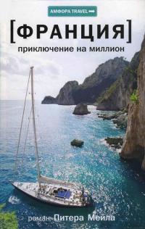
Мейл, П. Приключение на миллион / Мейл, П. - Санкт-Петербург: Амфора: ТИД Амфора, 2010. - 351с. - (Серия «АМФОРА TRAVEL»)
Действие романа Питера Мейла разворачивается во Франции, где проживает элегантный, хотя и слегка поиздержавшийся джентльмен. В поисках средств он решается на отчаянный шаг - размещает в газете объявление: «Одинокий англичанин ищет интересную и необычную работу. Рассмотрю любые варианты, кроме брака». Вскоре ему поступает предложение за приличные деньги выполнить несложное на первый взгляд поручение - выдавать себя за некого весьма богатого господина, Джулиана По. Однако не всё идёт гладко. Из возникших осложнений Мейл строит увлекательный, искрящийся остроумием детективный роман, а описания Прованса и Лазурного Берега здесь столь выразительны, что после прочтения вы наверняка приобретёте южный загар.
По итогам British Book Awards (Британская Книжная Премия) «Год в Провансе» был назван Лучшей Туристической Книгой 1989 года, а Питер Мейл — Лучшим Автором 1992 года.

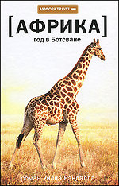
Рэндалл, У. Год в Ботсване / Рэндалл, У. - Санкт-Петербург: Амфора: ТИД Амфора, 2010.- 318с. - (Серия «АМФОРА TRAVEL»)
Рядовой английский учитель Уилл Рэндалл приезжает в ЮАР на свадьбу друга. После праздника Уилл решает не упускать своего шанса и посмотреть Африку поближе. Он отправляется в удивительное путешествие вместе с туристами из Франции и Германии. Но в Ботсване Уилл покидает группу, записавшись волонтёром в местную начальную школу. Целый год он живёт в самом сердце национального заповедника и учит чернокожих детей из окрестных деревень английскому языку и физкультуре. Уилл на собственном опыте узнаёт, что жизнь в Африке полна неожиданностей: стадо слонов сносит линию электропередач, во время футбольного матча к игрокам присоединяются обезьяны, урок физкультуры приходится отменить, поскольку на школьном стадионе расположился аллигатор. Любопытные подробности этого года жизни легли в основу увлекательного автобиографического романа, написанного Уиллом Рэндаллом.

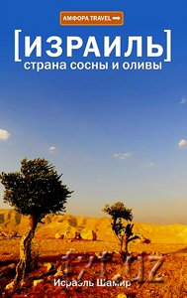
Шамир, И. Страна сосны и оливы, или Неприметные прелести Святой земли / Шамир, И. - Санкт-Петербург: Амфора: ТИД Амфора, 2010.- 540с.- (Серия «АМФОРА TRAVEL»)
Исраэля Шамира называют одним из самых экстравагантных общественных деятелей Израиля, «еврейским Че Геварой» и даже «Ходжой Насреддином мировой революции». Советский диссидент и борец за право евреев на выезд в Израиль в 1970-е годы, позже он служил в израильском спецназе, был военным корреспондентом во Вьетнаме, завоевал известность как переводчик, знаток иудаизма, публицист, а ныне является лидером израильских ультралевых, выступающих за демонтаж еврейского государства.
Его книга «Страна сосны и оливы», увидевшая свет в 1987 году, с тех пор успела стать бестселлером. Это замечательное повествование об истории Святой земли, одно из лучших среди всего написанного о Палестине на русском.

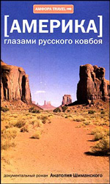
Шиманский, А. Америка глазами русского ковбоя / Шиманский, А. - Санкт-Петербург: Амфора: ТИД Амфора, 2008. - 548с. - (Серия «АМФОРА TRAVEL»)
Анатолий Шиманский – человек одновременно обыкновенный и удивительный. Русский по привычкам и восприятию жизни, он решил познакомиться с Америкой без посредников – и познакомить её с собой. Каким образом? Ему в голову пришла идея на бельгийском битюге по кличке Ваня пересечь всю Америку от Восточного побережья до Западного. И он поехал, водрузив на телегу американский и русский флаги, а также плакат "Из России с любовью и миром". В дороге он вёл журнал – который, собственно, и лёг в основу книги. Понятно, что Шиманский на телеге, которую тащит усердный Ваня, привлекал к себе всеобщее внимание. Экспедицию Шиманского никто не финансировал, сам он ничего не рекламировал, и это вызывало тем большую симпатию. Простые люди – фермеры, учителя, сельские священники давали ему и битюгу Ване кров и пищу, расспрашивали о путешествии и рассказывали о себе. И книга получилась удивительная – не только по сумме фактов и наблюдений, но в первую очередь по благодушной и тёплой интонации, благодарному вниманию к человеческим характерам.

Составитель – Екатерина Сизехина,
библиограф справочно-информационного отдела СОЮБ

